Реконструкция вершины распада тау-лептона в трековом детекторе с пассивным поглотителем различной конфигурации
Гусельщикова Л.О.¹, Анохина А.М.^{1,2}
Студент (2 курс)
¹ Московский государственный университет имени М.В. Ломоносова, Физический факультет, Москва, Россия
² Научно-исследовательский институт ядерной физики имени Д.В. Скобельцына, Москва, Россия
E-mail: guselschikovalo@my.msu.ru
Одной из задач современной нейтринной физики высоких энергий является изучение взаимодействий тау-нейтрино [1,2,3]. Если взаимодействие идет по каналу заряженного тока, то глубоко неупругое рассеяние тау-нейтрино происходит с рождением и последующим распадом тау-лептона (τ₀=2.9∙10⁻¹³с). Определение координат точки распада тау-лептона с высокой точностью необходимо для полной реконструкции двухвершинного тау-нейтринного события. Точность восстановления треков частиц и вершин события напрямую зависит от характеристик материала детектора и выбранной конфигурации трековой системы. В настоящей работе исследуется влияние материала и толщины пассивного поглотителя на точность реконструкции точки распада тау-лептона по трём заряженным пионам.
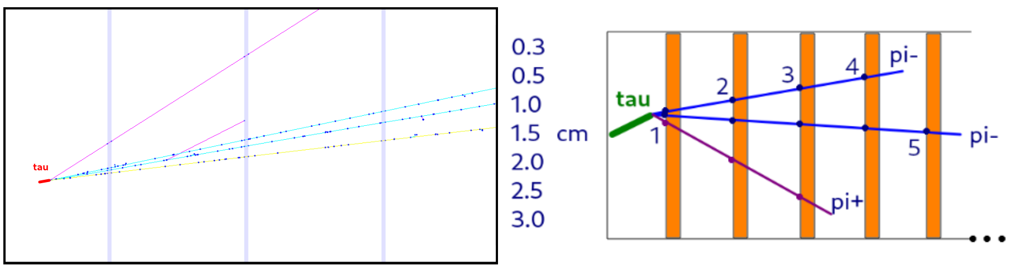

Рис. 1. Визуализация события в моделирующей программе GEANT4 (слева) и схема распада тау-лептона на три заряженных пиона в детекторе (справа). Точками показаны пересечения треками частиц чувствительных слоев (кремниевые детекторы).
Моделирование методом Монте-Карло выполнено с использованием пакета GEANT4 [4] для 100000 тау-лептонов с энергией 20 ГэВ. Рассматривалась конфигурация детектора, состоящая из чередующихся слоёв пассивного поглотителя (железо или вольфрам различной толщины) и чувствительных кремниевых слоёв (0.3 мм, SetCut = 10 мкм). Для восстановления треков использовалось от 2 до 3 точек трека, зафиксированных при пересечении частицей границы между поглотителем и кремниевым детектором, что позволило минимизировать влияние многократного рассеяния и получить верхнюю оценку точности реконструкции вершины.
В работе проанализированы события, в которых зарегистрированы три трека заряженных пионов от распада тау-лептона. Проведено сравнение длины пробега тау-лептона и погрешности определения вершины распада для различных материалов. Исследован прицельный параметр (impact parameter) заряженных пионов относительно точки распада тау-лептона и точки первичного взаимодействия.

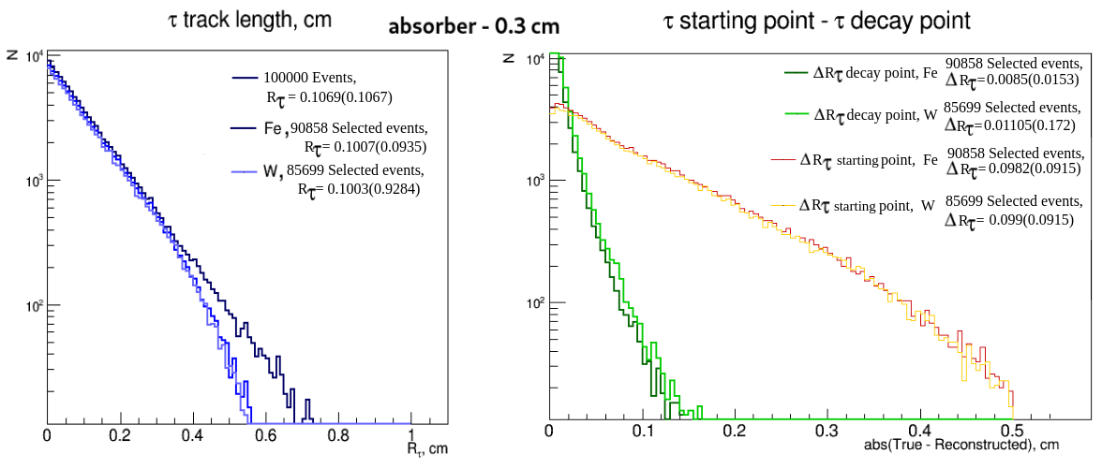

Рис. 2. Распределения зарегистрированных событий по длине трека тау-лептона (слева). Распределения по расстоянию ΔR_{decay point} от реконструированной до истинной вершины распада и по расстоянию ΔR_{starting point} от реконструированной вершины распада до точки взаимодействия нейтрино (точки рождения тау-лептона)(справа). Толщина поглотителя 0.3 см.
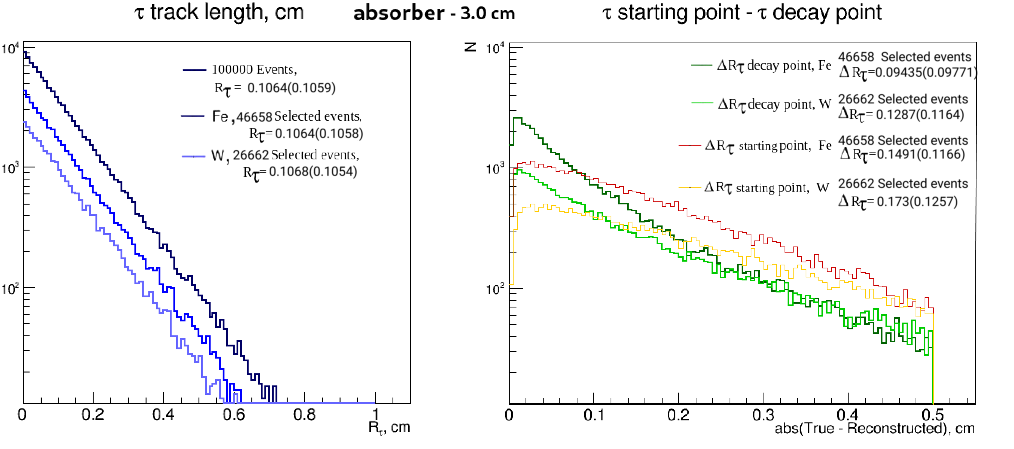

Рис. 3. Распределения зарегистрированных событий по длине трека тау-лептона (слева). Распределения по расстоянию ΔR_{decay point} от реконструированной до истинной вершины распада и по расстоянию ΔR_{starting point} от реконструированной вершины распада до точки взаимодействия нейтрино (точки рождения тау-лептона)(справа). Толщина поглотителя 3.0 см.
Варьирование толщины и материала абсорбера проводилось для поиска оптимальных характеристик, позволяющих получить минимальные ошибки восстановления координат точки распада тау-лептона, а также, минимальные прицельные параметры треков пионов относительно точки распада тау-лептона и максимальные - относительно первичной вершины. Установлено, что оптимальные характеристики достигаются при использовании железного поглотителя толщиной не более 0.5 см. В этом случае вершина распада трёх заряженных пионов восстанавливается с точностью порядка 0.1 мм при средней длине пробега тау-лептона около 1 мм.
Результаты работы могут быть полезны для выбора материалов и толщины поглотителя при проектировании новых экспериментальных установок для изучения свойств тау-нейтрино.
Литература

1. The SHiP experiment at the proposed CERN SPS Beam Dump Facility / C. Ahdida [и др.] // Eur. Phys. J. C. — 2022. — Т. 82, № 5. — С. 486. — DOI: 10.1140/epjc/s10052-022-10346-5. arXiv: 2112.01487 .
2. SND@LHC / C. Ahdida [и др.]. — 2020. — arXiv: 2002 . 08722
3. FASER’s physics reach for long-lived particles / A. Ariga [и др.] // Phys. Rev. D. — 2019. — Т. 99, № 9. — С. 095011. — DOI: 10.1103/PhysRevD.99.095011. —arXiv: 1811.12522 [hep-ph].
4.GEANT4 - A Simulation Toolkit / S. Agostinelli [и др.] // Nucl. Instrum. Meth. A. — 2003. — Т. 506. — С. 250—303. — DOI: 10.1016/S0168-9002(03)01368-8.

